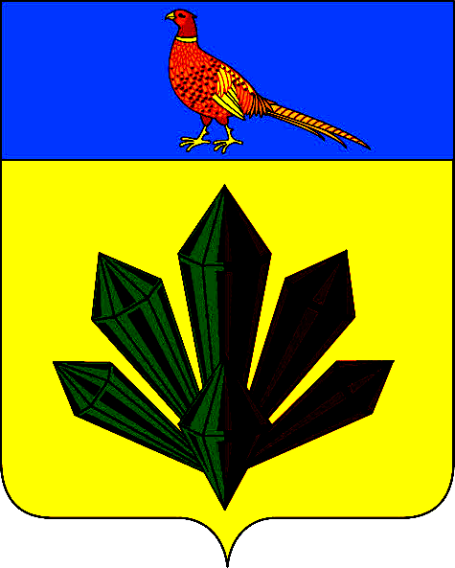
А Д М И Н И С Т Р А Ц И Я
Я Р О С Л А В С К О Г О Г О Р О Д С К О Г О П О С Е Л Е Н И Я

ПОСТАНОВЛЕНИЕ

20 января 2015 г. | пгт. Ярославский | № 5

О проведении соревнований по лыжному кроссу

На основании Федерального закона от 06 октября 2003 г. № 131-ФЗ «Об общих принципах организации местного самоуправления в Российской Федерации», постановления администрации Ярославского городского поселения от 26.07.2013 г. № 115 «Об утверждении муниципальной программы «Обеспечение условий для развития массового спорта на территории Ярославского городского поселения» на 2014 - 2016 годы, администрация Ярославского городского поселения

ПОСТАНОВЛЯЕТ:

1. Муниципальному казенному учреждению «Центр по культуре, работе с детьми и молодежью Ярославского городского поселения» (Акимова) провести 21 февраля 2015 г. на территории Ярославского городского поселения соревнования по лыжному кроссу.
2. Утвердить прилагаемое Положение о проведении соревнований по лыжному кроссу.
3. Рекомендовать привлечь для организации проведения соревнований депутатскую комиссию по вопросам работы с молодежью, культуре и спорту (Шадымов).
4. Начальнику ОМВД по Хорольскому району (Лягуша) совместно с работниками администрации Ярославского городского поселения и иными организаторами спортивного, зрелищного (массового) мероприятия, которое будет проводиться в пгт. Ярославском в парке культуры и отдыха 21.02.2015 г. с 13.00 до 15.00 час. оказать содействие в обеспечении безопасности граждан, участников кросса и общественного порядка в местах проведения спортивного мероприятия.
5. Отделу по экономическим, бюджетным и социальным вопросам администрации Ярославского городского поселения (Маскина) организовать публикацию данного постановления в газете «Газета Горизонт» и размещение на официальном сайте администрации Ярославского городского поселения.
6. Настоящее постановление вступает в силу с момента его принятия.

Глава Ярославского городского поселения-
глава администрации Ярославского
городского поселения А.Л.Чудайкин

УТВЕРЖДЕНО
постановлением администрации
Ярославского городского поселения
от 20.01.2015 г. № 5

Положение
о проведении соревнований по лыжному кроссу

- Цели и задачи:
- привлечение трудящихся и молодёжи к активным занятиям зимнего вида спорта:
- популяризация лыжного спорта
- пропаганда физкультуры и спорта среди населения.
- Руководство соревнованиями:
Организация соревнований, подготовка места для соревнований и оборудование, соблюдение мер безопасности возлагаются на руководителя муниципального казенного учреждения «Центр по культуре, работе с детьми и молодёжью Ярославского городского поселения» Акимову Е. Б., инструктора по спорту Белоброва В.Н. и судейскую коллегию.
- Место и время проведения:
Соревнования проводятся 21 февраля 2015 года в 13 часов 00 минут.
Место проведения пгт. Ярославский, парк культуры и отдыха.
- Участники соревнований:
1 группа: 18 – 24 лет, 2 группа: 25 – 34 лет,
3 группа: 35 – 45 лет, 4 группа: 46 и старше.
- Программа соревнований:
С 12 часов 30 мин. регистрация участников, с 13 часов 00 минут открытие соревнований.
Участники бегут по обозначенной дистанции (пересечённой местности) 2 км свободным стилем.
- Ответственность участников:
Участники обязаны выполнять все требования правил соревнований и настоящего Положения.
- Финансирование:
Все расходы, связанные с проведением соревнований несёт «Центр культуры Ярославского ГП»
- Награждение:
Участники, занявшие 1, 2, 3 место, награждаются грамотами и ценными призами.
- Порядок подачи заявки на участие в соревнованиях:
Заявки подаются за полчаса до начала старта в судейскую коллегию.

